Kursy żeglarskie na Wielkich Jeziorach Mazurskich z Inpro
Trójmiejski deweloper Inpro SA, Hotel Mikołajki***** oraz Akademia Żeglarska 180s.pl napędzana przez BMW zapraszają do udziału w kursach żeglarskich na Mazurach.

Od początku maja br. doświadczeni instruktorzy Akademii Żeglarskiej 180s.pl prowadzą jednodniowe kursy składające się z trzygodzinnej części teoretycznej, lunchu w Hotelu Mikołajki***** na Wyspie Ptasiej, wybudowanym przez Inpro SA oraz części praktycznej na jachcie Delphia 33 MC – wyposażonym m.in. w koło sterowe, ster strumieniowy, elektronikę jachtową (wiatromierz, głębokościomierz i log) oraz 20-konny silnik. Dodatkowo uczestnicy szkolenia mogą zabrać samochód BMW na całodzienną przejażdżkę w dowolnie wybranym kierunku bez żadnych dodatkowych opłat za wynajem samochodu.
Szkolenie jest przeznaczone dla osób początkujących oraz średniozaawansowanych. Program zawiera m.in. podstawy z konstrukcji i takielunku jachtu, podstawy meteorologii, teorię żeglowania, naukę przydatnych węzłów żeglarskich, manewrów na żaglach i silniku. Szkolenia będą odbywały się w siedmioosobowych grupach.

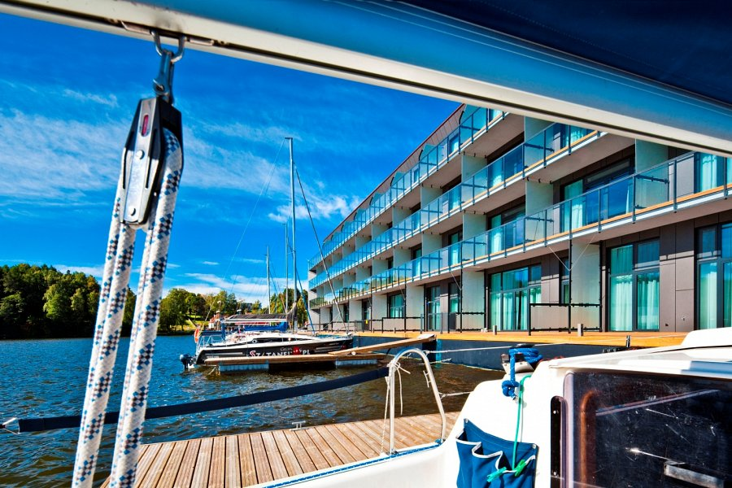

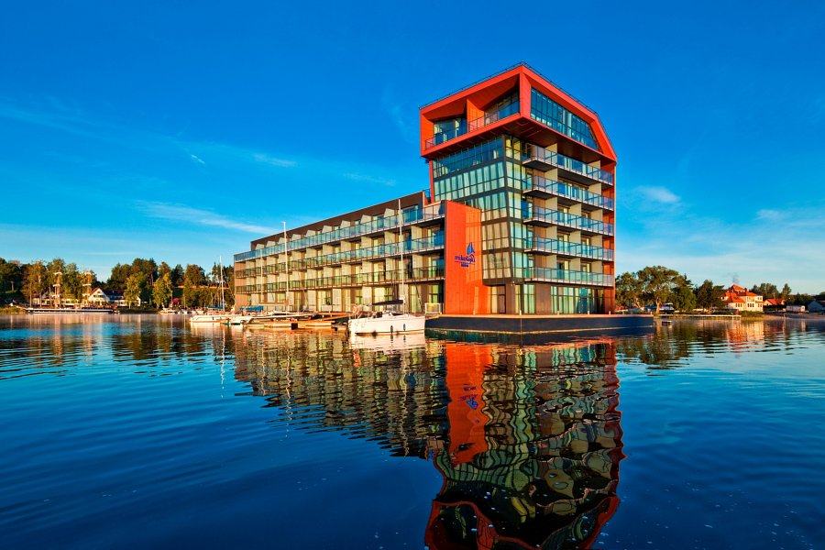
Hotel Mikołajki***** oferuje wszystkim gościom szereg usług i atrakcji, takich jak restauracja Yachtova, PUB New Island, Club After z kręgielnią i bilardem, grill na świeżym powietrzu,
SPA & Wellness, strefa rekreacyjna i basen, Świat Saun, VIP Room. Każdy gość Przystani na Wyspie Ptasiej wykupując miejsce przy kei otrzymuje 10% zniżki na wszystkie usługi hotelowe. Hotel ma również bezpośredni dostęp do nowej plaży miejskiej w Mikołajkach, z której goście hotelowi mogą korzystać bezpłatnie.
Rezerwacji uczestnictwa w Akademii żeglarskiej 180s.pl napędzanej przez BMW można dokonać wyłącznie poprzez bezpośredni kontakt z Akademią: akademia@180s.pl, tel.: +48 509 293 139. Szczegółowe informacje oraz warunki można znaleźć na www.180s.pl

